智能安防远程监控与告警平台 · 实训讲义
（Java / Spring Boot / Vue / MySQL 8 / MyBatis-Plus / WebSocket / AI视觉分析(YOLO) / Python / Docker）
课程思政 · 工匠精神
0.1 主题与内涵
落实立德树人根本任务，将“工匠精神”作为课程思政主线，与计算机认知实习深度融合，实现“德技并修”。
- 工匠精神内涵：专注、精益、创新、敬业。
- 数字时代新内涵：追求技术极致的同时，重视责任心、规范、协作与服务质量。
0.2 认知实习培育工匠精神的逻辑
- 价值起点：通过真实项目场景直观感知工匠精神，完成从“认知认同”到“行为践行”的转化。
- 行为养成：依托“做中学、学中做”，在反复调试代码、优化系统参数中养成严谨细致、耐心专注的习惯。
- 品质淬炼：通过完整项目全流程训练，形成追求极致、勇于攻坚的工匠品质。
AI辅助开发教学说明
本实训按照当前软件企业常见的AI协同开发模式组织。教师重点讲清楚“是什么、用在什么场景、如何搭建框架、关键基本语法”；具体功能实现主要由学生在理解需求的基础上使用AI辅助完成，AI辅助比例约60%。
职责边界
- 学生主导：理解业务、拆分任务、描述约束、选择方案、审查代码、运行测试、排查问题、解释实现和承担交付责任。
- AI辅助：解释概念、生成约60%的实现代码、补充示例、定位报错、提出测试用例和改进建议。
- 基本原则：AI可以写代码，但不能替代学生判断。任何生成内容都必须做到“看得懂、能运行、测得过、讲得清”。
标准工作循环
明确业务需求 → 教师讲解技术与框架 → 学生编写提示词 → AI辅助生成 → 学生逐段阅读 → 运行和测试 → 根据日志修正 → 人工验收并记录。
提示词基本结构：任务背景 + 当前技术栈 + 现有文件/接口 + 功能要求 + 约束条件 + 验收标准。要求AI先说明修改思路，再分文件给出代码，并解释关键语句。
独立完成主线
学生应按以下顺序独立完成：①检查Java、Maven、浏览器和Python环境；②启动平台并验证三个查询接口；③理解项目目录和数据流；④借助AI完成一个指定功能；⑤完成模型推理与小规模训练；⑥启动识别服务；⑦完成图片识别到平台告警的联调；⑧执行验收清单并整理提交物。每一步通过后再进入下一步。
遇到问题时，先记录“当前步骤、执行命令、预期结果、实际结果、完整报错和环境版本”，再请AI一次分析一个原因。若仍未解决，回到最近一个已通过的检查点，不盲目重装全部环境。
一、Spring Boot
1.1 概念
Spring Boot 是基于 Spring 的 Java 后端快速开发框架，遵循“约定优于配置”：自动装配常用组件、内嵌 Tomcat，几乎零 XML 配置即可启动一个可运行的 Web 应用。
1.2 应用场景
- 实际开发：企业后端的 REST API、Web 服务、微服务、后台管理系统。
- 本平台使用场景：智能安防平台的后端——提供设备/告警接口、监控汇总、WebSocket 实时推送。
1.3 具体实现
① 创建项目（Maven）
MAVEN配置:
创建本地仓库
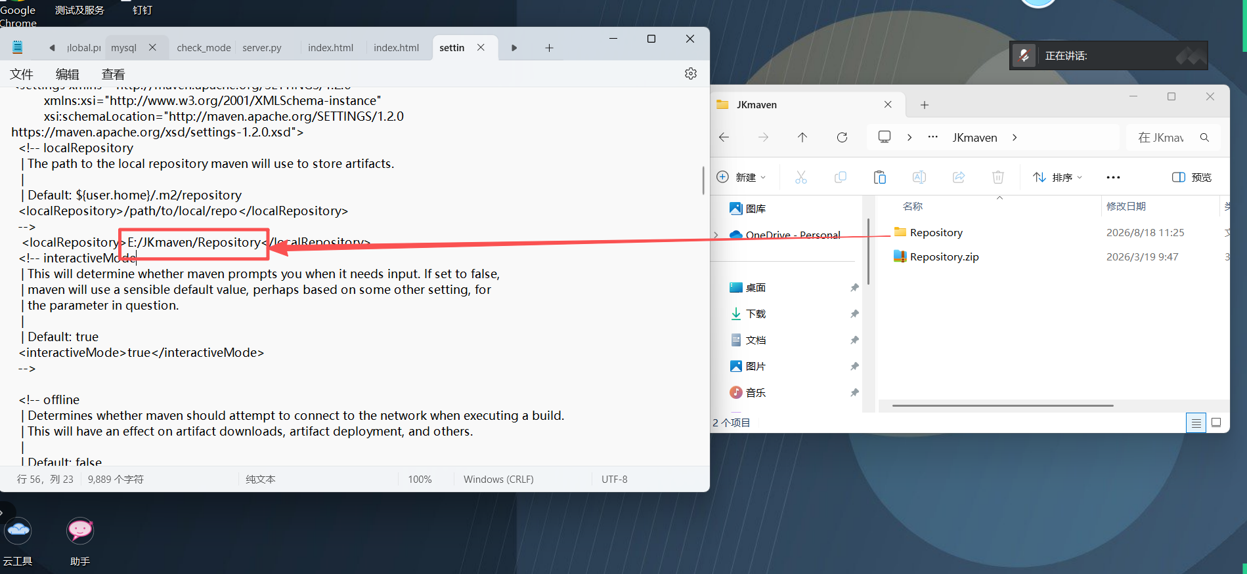
替换setting.xml文件
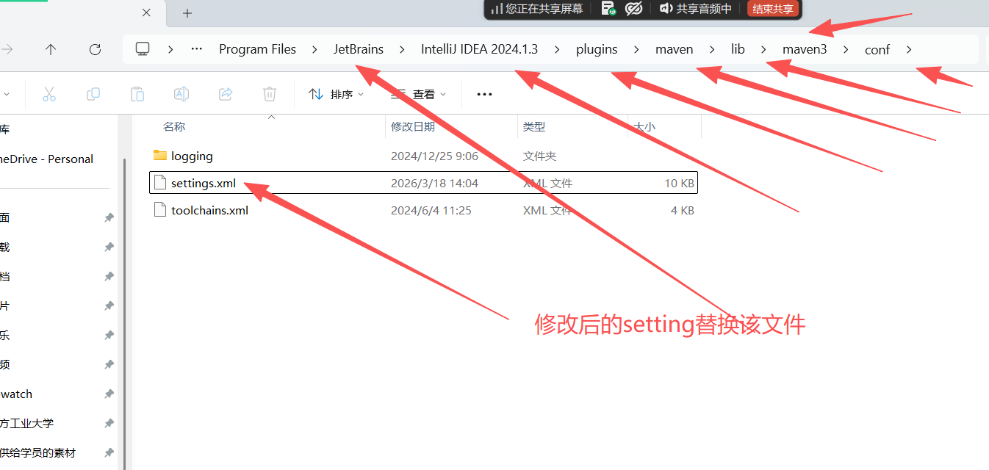
创建工程:
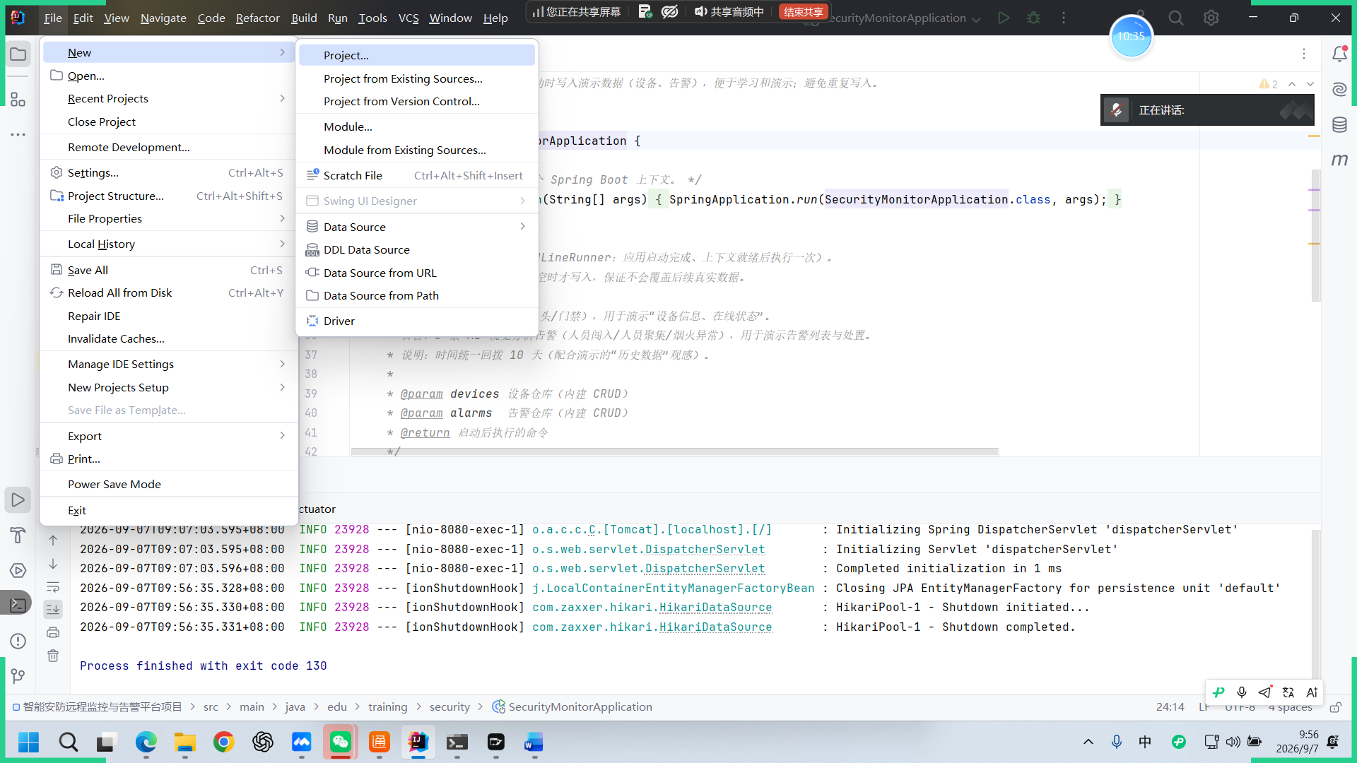
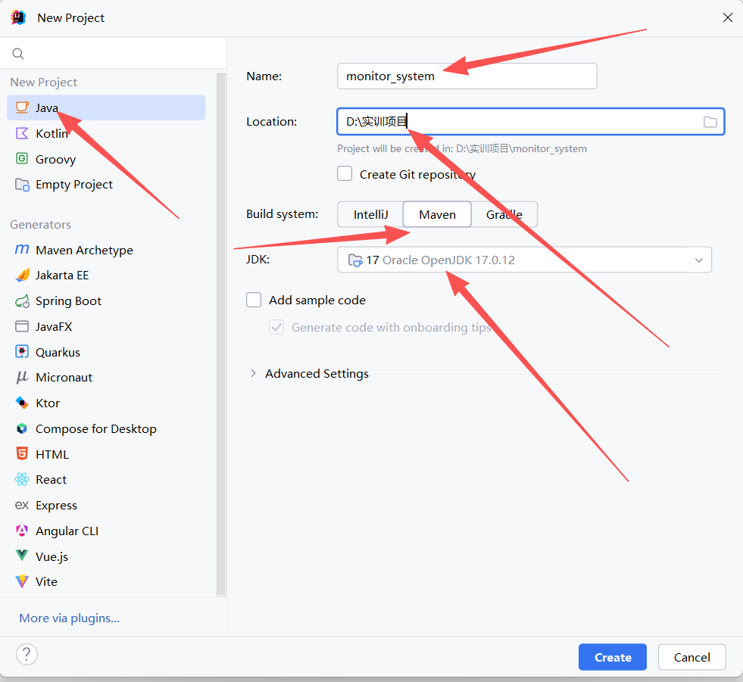
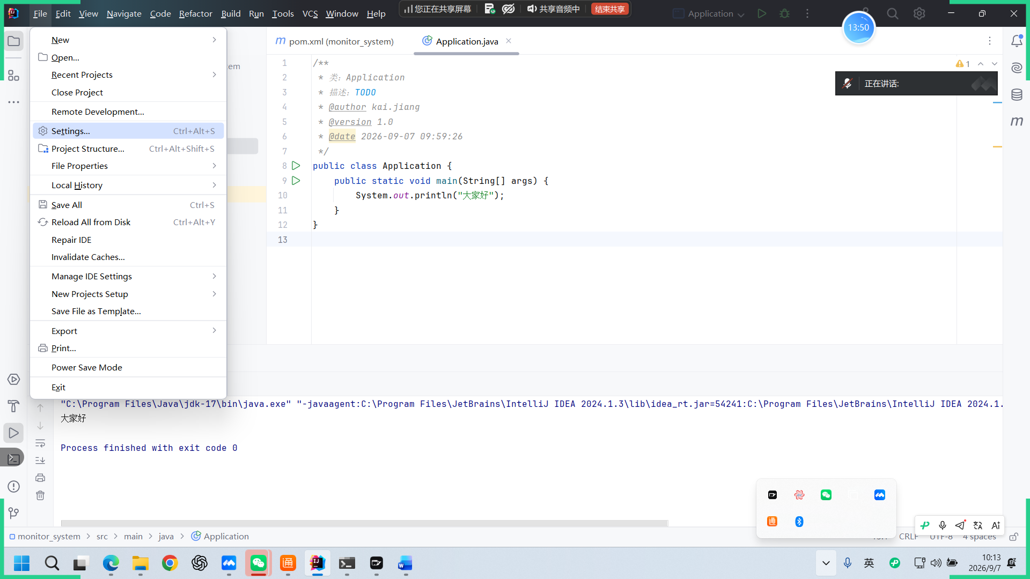
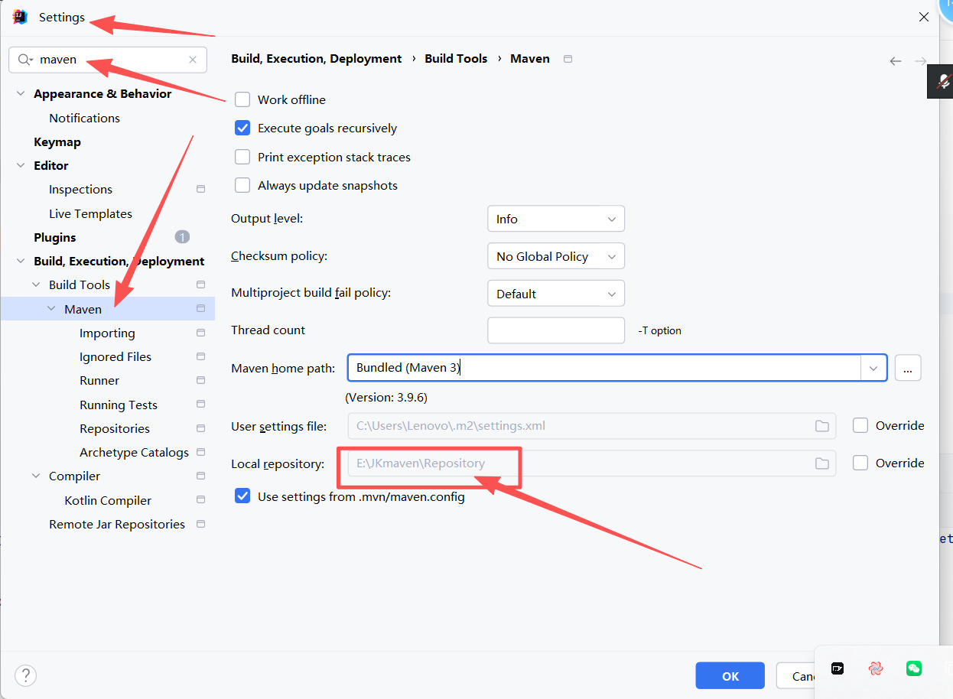
创建第一个springboot项目
引入依赖:
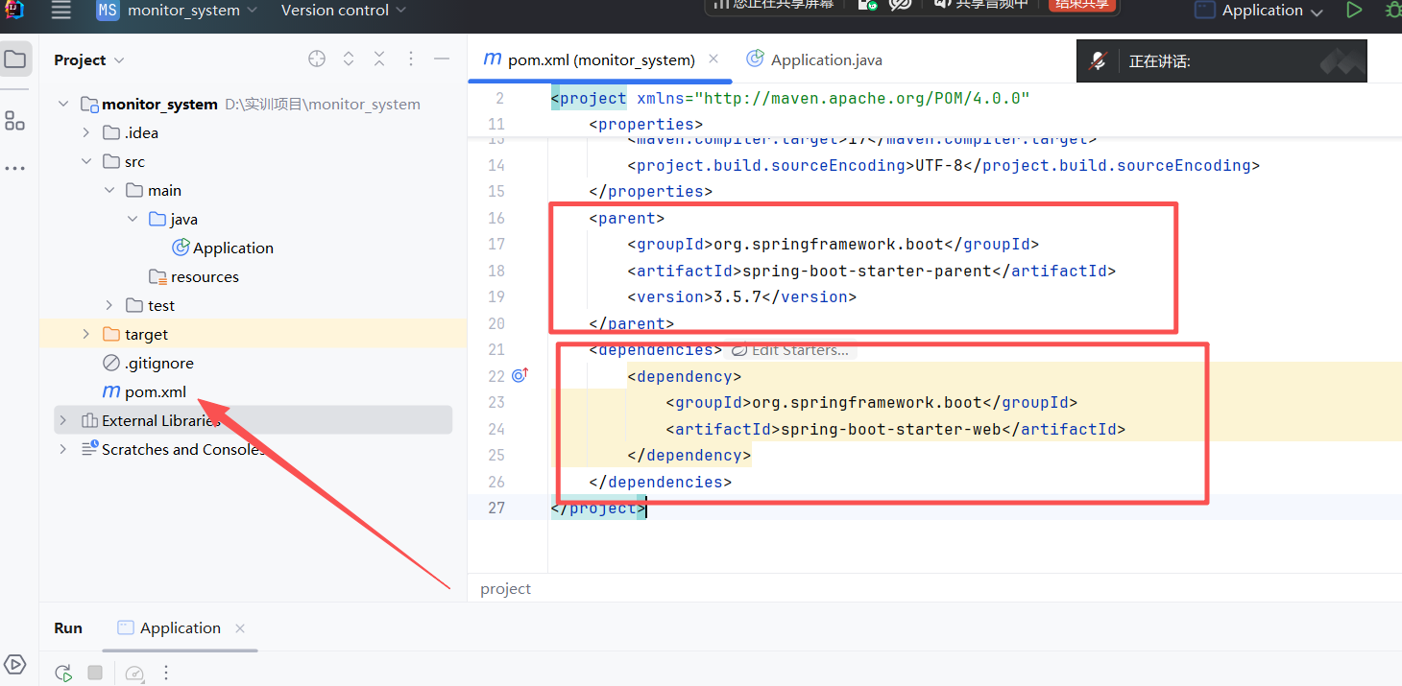
<parent>
<groupId>org.springframework.boot</groupId>
<artifactId>spring-boot-starter-parent</artifactId>
<version>3.5.7</version>
</parent>
<dependencies>
<dependency>
<groupId>org.springframework.boot</groupId>
<artifactId>spring-boot-starter-web</artifactId>
</dependency>
</dependencies>
主启动类
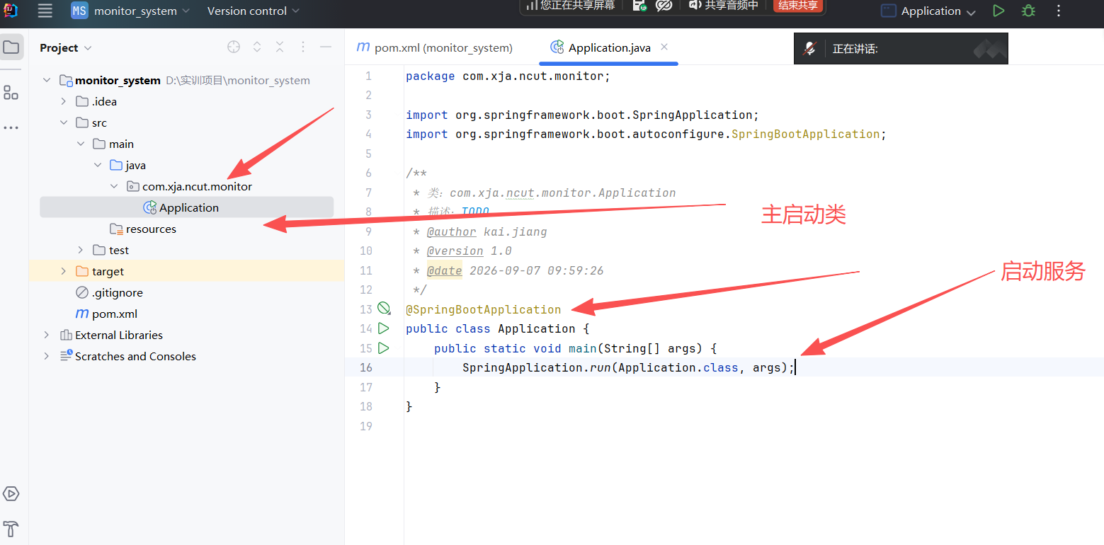
启动
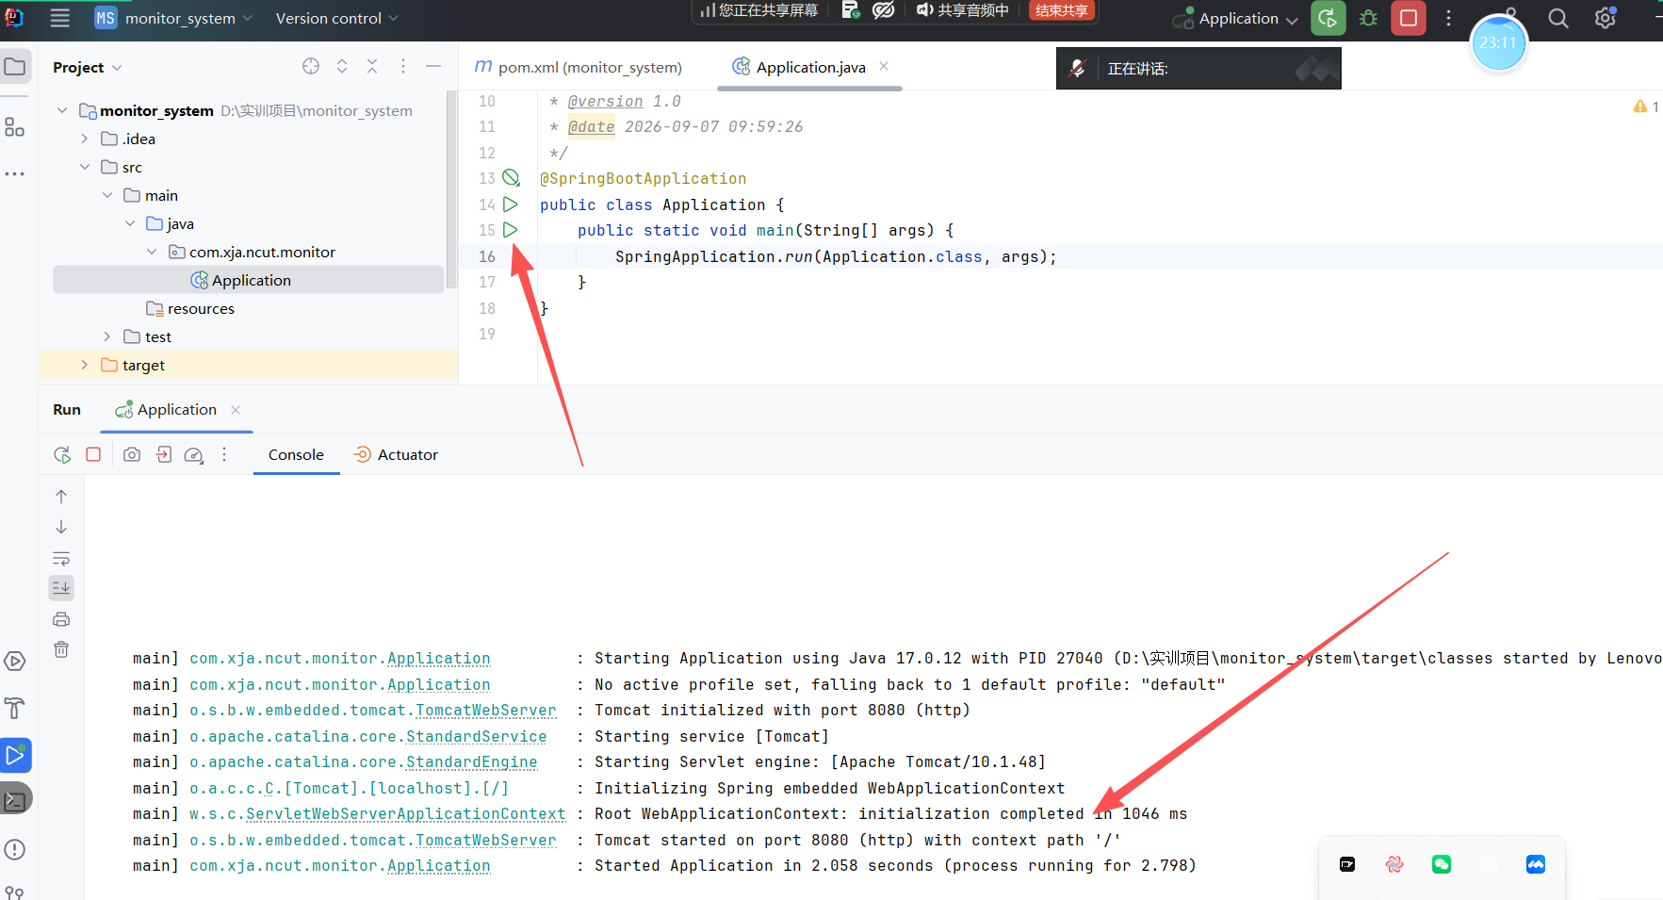
编写访问页
在resources创建static目录
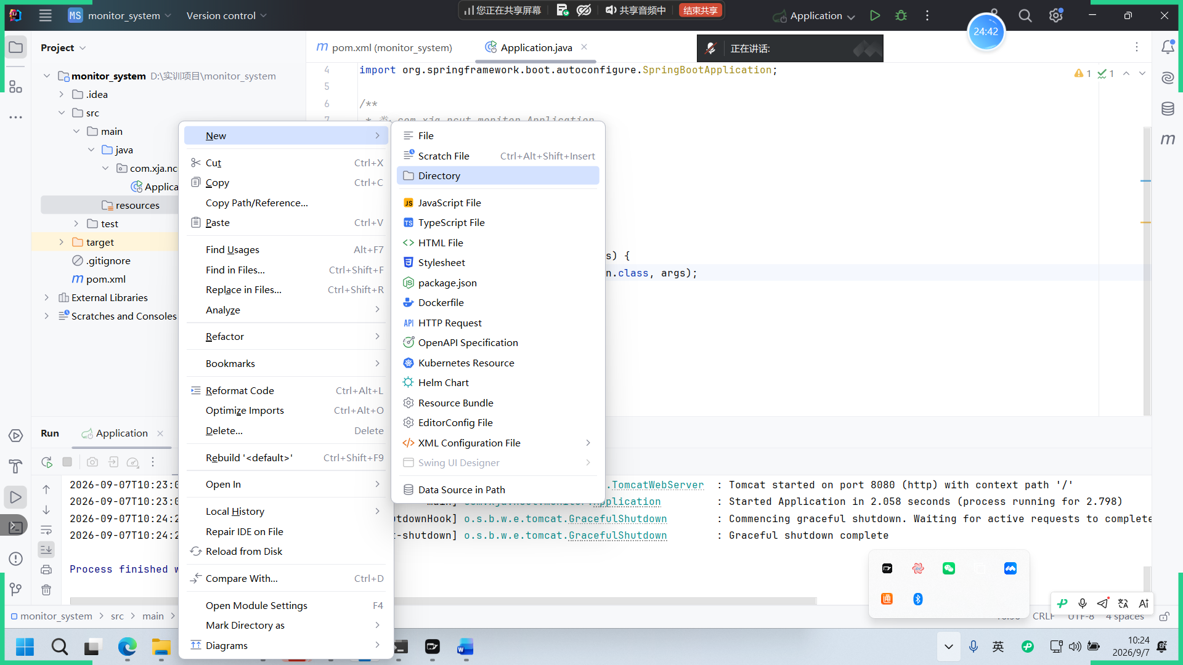
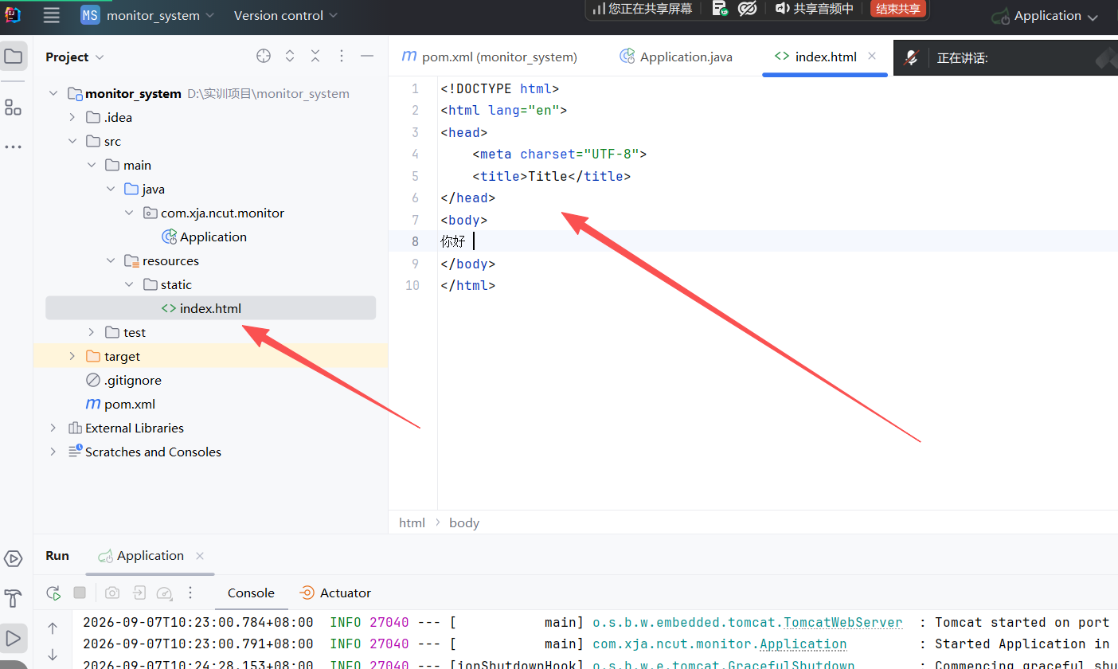
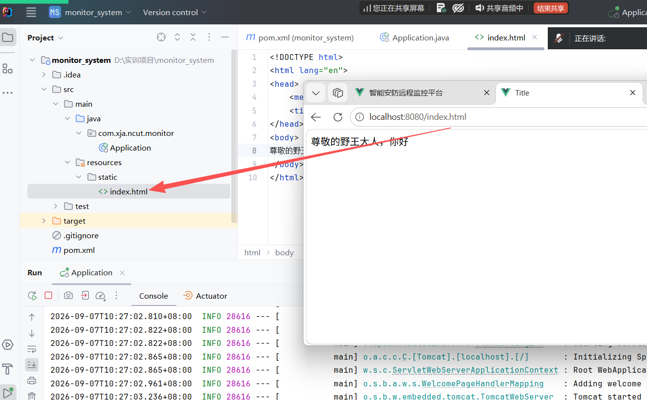
修改端口号:
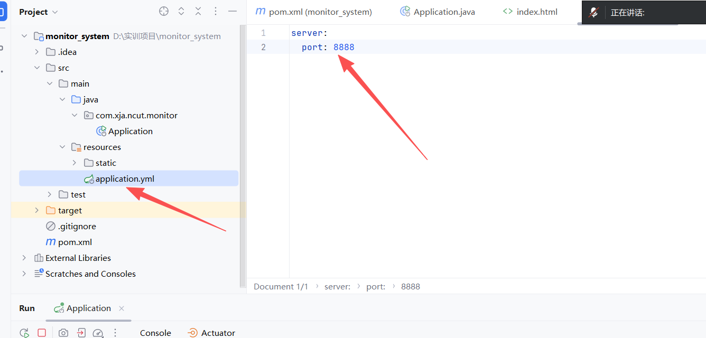
总结:
maven作用:引入第三方和打包(后续)
Application:主启动类(名字可以改)
静态资源:resources-static index.html 服务启动后可以被访问到
application.yml yml文件 可以修改端口
② 引入依赖（pom.xml）：MySQL 8 + MyBatis-Plus
<parent>
<groupId>org.springframework.boot</groupId>
<artifactId>spring-boot-starter-parent</artifactId>
<version>3.3.4</version>
</parent>
<dependencies>
<dependency>
<groupId>org.springframework.boot</groupId>
<artifactId>spring-boot-starter-web</artifactId>
</dependency>
<dependency>
<groupId>org.projectlombok</groupId>
<artifactId>lombok</artifactId>
</dependency>
<dependency>
<groupId>com.baomidou</groupId>
<artifactId>mybatis-plus-spring-boot3-starter</artifactId>
<version>3.5.7</version>
</dependency>
<dependency>
<groupId>mysql</groupId>
<artifactId>mysql-connector-java</artifactId>
<version>8.0.33</version>
</dependency>
<dependency>
<groupId>org.springdoc</groupId>
<artifactId>springdoc-openapi-starter-webmvc-ui</artifactId>
<version>2.1.0</version>
</dependency>
</dependencies>

③ yaml 配置（application.yml，数据源为 MySQL 8）
server:
port: 8888
mybatis-plus:
configuration:
log-impl: org.apache.ibatis.logging.stdout.StdOutImpl
spring:
datasource:
username: root
password: root
driver-class-name: com.mysql.cj.jdbc.Driver
url: jdbc:mysql://localhost:3306/security_monitor?useUnicode=true&characterEncoding=utf8&useSSL=false&allowPublicKeyRetrieval=true&serverTimezone=Asia/Shanghai

④ 主启动类（@SpringBootApplication ）
@SpringBootApplication
public class Application {
public static void main(String[] args) {
SpringApplication.run(Application.class, args);
}
}

◆ 工匠精神：工程化与规范化配置体现“精益、敬业”：每一处依赖、配置都应规范严谨、一次做对。
AI协同实操：Spring Boot
- 人工必须理解：Spring Boot解决什么问题，启动类、控制器、实体、仓库和配置文件分别承担什么职责。
- 适合AI辅助：在现有工程结构内生成一个简单查询或状态更新接口，补充参数校验和测试步骤。
- 提示词示例：基于当前Java 17和Spring Boot 3项目，为设备增加“按区域查询”接口。保持现有架构，不引入新框架；先列出修改文件，再给出代码和测试请求。
- 人工验收：项目能够编译；接口路径、请求方式和返回结果正确；学生能解释注解、依赖注入和数据流。
二、Vue 前端
2.1 概念
Vue 是一个渐进式前端 JavaScript 框架，MVVM 思想：数据驱动视图，组件化开发。Vue 3 推荐组合式 API（setup/ref/computed）。
示例:
组合式 API: setup()、ref() 和 onMounted()
<!DOCTYPE html>
<html lang="en">
<head>
<meta charset="UTF-8">
<meta name="viewport" content="width=device-width, initial-scale=1.0">
<title>Document</title>
<script src="js/vue.global.prod.js"></script>

</head>
<body>
<div id="app">
<p>{{ message }}</p>
<button @click="sayHello">点击我</button>
</div>

<script>
const { createApp, ref, onMounted } = Vue

createApp({
setup() {
const message = ref('hello')

function sayHello() {
alert('你好')
}

onMounted(() => {
console.log('组件已挂载')
})

return { message, sayHello }
}
}).mount('#app')
</script>
</body>
</html>
选项式API: data() 和 methods
<!DOCTYPE html>
<html lang="zh-CN">
<head>
<meta charset="UTF-8">
<title>Vue 选项式示例</title>
<script src="js/vue.global.prod.js"></script>
</head>
<body>
<div id="app">
<p>{{ message }}</p>
<button @click="sayHello">点击我</button>
</div>

<script>
Vue.createApp({
data() {
return {
message: 'hello'
}
},

methods: {
sayHello() {
alert(this.message)
}
},

mounted() {
console.log('组件已挂载')
// 如果想挂载后自动弹窗，取消下面这行注释
// this.sayHello()
}
}).mount('#app')
</script>
</body>
</html>

2.2 应用场景
- 实际开发：管理后台、单页应用（SPA）、数据可视化大屏。
- 本平台使用场景：监控大屏、告警中心等前端页面（放在后端 static 目录，由 Spring Boot 直接托管）。
◆ 工匠精神：数据库表结构严谨、数据准确，体现责任感与一丝不苟的工匠态度。
AI协同实操：Vue 前端
- 人工必须理解：Vue的数据驱动视图、响应式变量、事件绑定、生命周期以及fetch调用接口的基本方式。
- 适合AI辅助：按现有页面样式增加筛选、状态展示或操作按钮，并生成最小修改片段。
- 提示词示例：在现有告警列表中增加“仅看待处置”筛选。使用当前Vue 3写法，不引入构建工具；说明新增变量、计算属性和模板修改位置。
- 人工验收：页面无控制台错误；筛选结果正确；原有功能不受影响；学生能解释数据如何驱动页面。
三、数据库（MySQL 8）+ MyBatis-Plus
3.1 概念
- MySQL 8：主流关系型数据库，用于业务数据持久化；默认 InnoDB、支持事务。
- MyBatis-Plus：基于 MyBatis 的增强 ORM 框架。保留 MyBatis 的 SQL 能力，同时内置通用 CRUD（BaseMapper），减少重复代码；用注解 @TableName/@TableId 映射表/主键。
3.2 应用场景
- 实际开发：企业级项目的数据持久层；比手写 MyBatis XML 更高效，又比 JPA 更可控（面向数据库优化）。
- 本平台使用场景：设备表、告警表的持久化（数据库为 MySQL 8）。
3.3 具体实现
① 建库建表（MySQL 8，先手动执行一次）
CREATE DATABASE IF NOT EXISTS security_monitor DEFAULT CHARACTER SET utf8mb4;
USE security_monitor;
CREATE TABLE device (id BIGINT AUTO_INCREMENT PRIMARY KEY, code VARCHAR(50), name VARCHAR(100), type VARCHAR(40), area VARCHAR(80), status VARCHAR(20));
CREATE TABLE alarm (id BIGINT AUTO_INCREMENT PRIMARY KEY, type VARCHAR(40), area VARCHAR(80), level VARCHAR(10), status VARCHAR(20), source VARCHAR(40), detail VARCHAR(500), event_time DATETIME);

② 实体（@TableName / @TableId）
@TableName("device") public class Device {
@TableId(type=IdType.AUTO) private Long id;
private String code,name,type,area,status;
// getter/setter...
}
@TableName("alarm") public class Alarm {
@TableId(type=IdType.AUTO) private Long id;
private String type,area,level,status,source,detail; private LocalDateTime eventTime;
}

③ Mapper（继承 BaseMapper，内置增删改查）
@Mapper public interface DeviceMapper extends BaseMapper<Device> {}
@Mapper public interface AlarmMapper extends BaseMapper<Alarm> {}

④ 业务使用
// 查询列表
List<Alarm> list = alarmMapper.selectList(new QueryWrapper<Alarm>().orderByDesc("event_time"));
// 插入
alarmMapper.insert(alarm);
// 更新状态
Alarm a = alarmMapper.selectById(id); a.setStatus("已关闭"); alarmMapper.updateById(a);

◆ 工匠精神：实时推送的稳定性与性能需要反复调试、追求极致，正是敬业与攻坚的体现。
AI协同实操：数据库
- 正式实现路径：本实训统一使用MySQL 8保存业务数据，使用MyBatis-Plus完成实体映射与CRUD；学生操作以DeviceMapper、AlarmMapper、实体注解及application.yml为准。
- 人工必须理解：建库建表、主键、实体映射、数据源配置和基本CRUD，以及BaseMapper提供了哪些通用能力。
- 适合AI辅助：根据业务字段生成实体、查询方法、初始化数据或建表语句，并检查字段映射。
- 提示词示例：为告警增加处置备注字段。请基于当前项目实际持久层实现，列出实体、接口和页面需要修改的位置，不要自行切换框架。
- 人工验收：字段能够保存和查询；历史数据兼容；命名与类型一致；学生能说明一次写入和查询的完整过程。
四、WebSocket 实时通信
4.1 概念
WebSocket 是浏览器与服务器之间的长连接双向通信协议：建立后连接保持，服务端可主动推送（区别于 HTTP 的“一问一答”）。
4.2 应用场景
- 实际开发：实时告警、聊天、行情、协同编辑。
- 本平台使用场景：后端生成新告警后，实时推送到所有在线前端页面。
4.3 具体实现
@Component
public class AlertWebSocketHandler extends TextWebSocketHandler {
private final Set<WebSocketSession> sessions = ConcurrentHashMap.newKeySet();
@Override public void afterConnectionEstablished(WebSocketSession s){ sessions.add(s); }
@Override public void afterConnectionClosed(WebSocketSession s,CloseStatus st){ sessions.remove(s); }
public void broadcast(String msg){ for (WebSocketSession s: sessions) if (s.isOpen())
try { s.sendMessage(new TextMessage(msg)); } catch (IOException ignored) {} }
}
@Configuration @EnableWebSocket
public class WebSocketConfig implements WebSocketConfigurer {
private final AlertWebSocketHandler handler;
public WebSocketConfig(AlertWebSocketHandler handler){ this.handler=handler; }
@Override public void registerWebSocketHandlers(WebSocketHandlerRegistry r){ r.addHandler(handler, "/ws/alerts").setAllowedOrigins("*"); }
}
// 后端触发：websocket.broadcast("{\"event\":\"new-alarm\",\"type\":\""+alarm.getType()+"\"}");
// 前端：
const notify = t => { alert(t); }; // 简单提示（实际可改 toast）
const ws = new WebSocket('ws://'+location.host+'/ws/alerts');
ws.onmessage = e => { const a = JSON.parse(e.data); notify('新告警：'+a.type); load(); };

◆ 工匠精神：模型识别精度靠反复调参、一次次迭代优化，是最能体现专注与精益的环节。
AI协同实操：WebSocket
- 人工必须理解：为什么实时告警不能只依赖页面轮询，以及连接建立、后端广播、前端接收三部分的关系。
- 适合AI辅助：增加一种实时消息、补充断线提示或协助定位连接失败问题。
- 提示词示例：沿用现有/ws/alerts连接，为“告警已关闭”增加实时通知。先分析后端和前端修改点，再给出最小代码变更与验证步骤。
- 人工验收：新消息能够实时到达；刷新前后数据一致；学生能找到WebSocket注册、广播和接收代码。
五、AI 视觉分析（YOLO 目标检测）
5.1 概念
目标检测：在一张图中找出“有哪些目标、在哪个位置、是什么类别”。YOLO 单阶段、快、适合实时；用预训练模型做迁移学习可少数据训练。
5.2 应用场景
- 实际开发：视频监控、安防、自动驾驶。
- 本平台使用场景：识别 人员/车辆/动物/物品/烟火，作为“AI视觉分析服务”供平台调用。
5.3 具体实现
from ultralytics import YOLO
from fastapi import FastAPI
import uvicorn
model = YOLO("runs/detect/train/weights/best.pt")
app = FastAPI()
@app.get("/detect")
def detect(url: str = "https://ultralytics.com/images/bus.jpg"): # 示例；实际传图片地址或本地路径
r = model.predict(url)[0]
return {"objects": [{"class": r.names[int(c)], "conf": float(s)}
for c, s in zip(r.boxes.cls, r.boxes.conf)]}
# 平台调用：RestTemplate 请求 http://127.0.0.1:8000/detect -> 解析 objects -> 生成告警

◆ 工匠精神：训练出好模型需要对数据与参数耐心打磨，追求“最佳”（best.pt），是精益求精的写照。
AI协同实操：AI视觉分析
- 人工必须理解：目标检测、类别、置信度、推理结果与业务告警不是同一个概念；业务规则负责把识别对象转换为告警。
- 适合AI辅助：解释推理结果、生成对象到告警的映射代码、补充异常处理和测试样例。
- 提示词示例：输入objects数组，按人员数量、烟火、车辆、动物和物品映射告警类型与等级。请先输出规则表，再生成与现有项目风格一致的实现。
- 人工验收：准备覆盖各规则的样例；检查优先级和兜底逻辑；不能把模型猜测直接当成确定事实。
六、网络模型训练
6.1 概念
用“图片 + 标注框”训练目标检测模型，让它学会识别指定类别；采用迁移学习（基于预训练模型微调），数据少也能训。
6.2 应用场景
- 实际开发：为特定场景定制模型（安防、火灾）。
- 本平台使用场景：训练含 person/fire/smoke 的模型，识别安防目标并支撑平台告警。
6.3 具体实现
python -m venv yolovenv
yolovenv\Scripts\Activate.ps1 # Windows PowerShell；或 yolovenv\Scripts\activate.bat
pip install torch torchvision ultralytics
# 数据：data/{images/{train,val}, labels/{train,val}} + data.yaml
# 每张图同名 txt：类别编号 cx cy w h（0~1 归一化）
# data.yaml: path/train/val/nc:3/names:["person","fire","smoke"]
yolo detect train model=yolov8n.pt data=firesec.yaml epochs=50 imgsz=640 batch=8
# 产出 runs/detect/train/weights/best.pt

6.4 coco8 演示数据集
coco8 是 Ultralytics 提供的迷你演示数据集：从 COCO 大数据集挑出 8 张图（4 训练 + 4 验证，约 1MB，含 person/bicycle/car 等 80 类中的若干类），内置配置 data=coco8.yaml。
- 用途：快速跑通“加载预训练 → 训练 → 评估 → 产出 best.pt”全流程、验证环境无误（本平台用它做演示训练）。
- 注意：仅 8 张图训练相当于“背题”，会过拟合、mAP 虚高，不代表真实精度；真实检测要用大而全、含目标类别的大数据集。
yolo detect train model=yolov8n.pt data=coco8.yaml epochs=5 imgsz=640 batch=8
# 产出 runs/detect/train/weights/best.pt

6.5 烟火模型详细训练步骤
要让平台识别“烟火异常”，需训练一个含 fire（和/或 smoke）类的模型。完整步骤：
- 准备数据：下载/收集烟火数据集（如 D-Fire）或自行收集 火焰/烟雾 图片；建议每类几十张起、角度/光照/远近多样。
- 打标注：用 LabelImg / CVAT / Roboflow 给每个目标画框 + 标类，导出 YOLO txt 格式。
- 准备目录结构：
firesec/
images/train/ images/val/
labels/train/ labels/val/
# 每张同名 txt，每行：类别编号 cx cy w h（0~1 归一化）

- 编写 data.yaml（只认烟火 nc=2、names=[fire,smoke]；连人一起识别则 nc=3、names=[person,fire,smoke]）：
path: ./firesec
train: images/train
val: images/val
nc: 2
names: ["fire", "smoke"]

- 训练（迁移学习，预训练模型 yolov8n.pt 微调）：
yolo detect train model=yolov8n.pt data=firesec.yaml epochs=50 imgsz=640 batch=8
# 产出 runs/detect/train/weights/best.pt（含 fire/smoke 类）

- 取模型：用 best.pt 实测识别；把识别服务加载的模型换成它（改 server.py 的模型路径），即可对烟火出“烟火异常”告警。
- 注意事项：无 GPU 用 CPU 也可；pip 慢可加国内镜像；epochs 过多会过拟合，按验证集 mAP 挑 best.pt。
◆ 工匠精神：工程化、标准化、可复现，体现规范意识与精益求精；现场部署更讲求责任与可靠。
AI协同实操：模型训练
- 人工必须理解：数据集、epoch、权重、训练与推理的区别；coco8用于体验流程，不等于获得真实安防模型。
- 适合AI辅助：解释训练日志、调整小规模训练参数、定位依赖和路径问题、整理实验记录。
- 提示词示例：根据我的CPU/GPU情况和当前报错，给出最小可复现的YOLO训练命令。一次只建议一个排查步骤，并解释每个参数。
- 人工验收：确认训练真实完成；找到best.pt；使用该权重完成一次推理；保存命令、日志和结果截图。
七、Docker 部署（MySQL 8 + 应用）
7.1 概念
Docker 是容器化技术，把应用及环境打成镜像一键启动。Docker 本质是 Linux 技术（Windows 经 WSL2 跑 Linux 容器），企业服务器通常为 Linux，是标准部署方式。
7.2 应用场景
- 实际开发：打包应用+环境，便于迁移、隔离、一键部署。
- 本平台使用场景：把 MySQL 8 与 Spring Boot 应用部署到（Linux）企业服务器——现场实际环境完成系统部署。
7.3 具体实现
# Dockerfile
FROM eclipse-temurin:17-jre
WORKDIR /app
COPY target/security-monitor-1.0.0.jar app.jar
EXPOSE 8080
ENTRYPOINT ["java","-jar","/app/app.jar","--spring.profiles.active=mysql"]

# docker-compose.yml
services:
mysql:
image: mysql:8.0
environment: { MYSQL_DATABASE: security_monitor, MYSQL_ROOT_PASSWORD: root123456 }
ports: ["3306:3306"]
app:
build: .
depends_on: [mysql]
ports: ["8080:8080"]

# 部署
mvn clean package -DskipTests
docker compose up --build -d
# 访问 http://服务器IP:8080

◆ 工匠精神：前后端与识别服务协同，需要团队担当、对整体交付质量负责——正是协同与担当的体现。
AI协同实操：Docker
- 人工必须理解：镜像、容器、端口、服务依赖和数据持久化的作用，以及部署配置可能带来的风险。
- 适合AI辅助：解释Dockerfile和Compose配置、分析启动日志、生成健康检查或部署检查清单。
- 提示词示例：检查当前应用与MySQL的Compose配置，按“构建、启动、数据库连接、访问页面”给出逐步验证方法；不要执行删除数据的命令。
- 人工验收：容器状态正常；页面可访问；重启后关键数据符合预期；学生能说明端口和服务之间的关系。
八、系统集成（完整业务链路）
8.1 概念
“前后端分离 + 实时推送 + AI 服务”协同：AI 服务负责识别，平台负责业务处理与展示，WebSocket 负责实时通知。
8.2 本平台的链路
- 把图片投入 ai-watch（模拟设备上报图像）→ 识别服务自动识别 /detect。
- 识别服务把结果 POST 给平台 /api/ai/event。
- 平台按规则转成告警（类型/等级/区域），入库并用 WebSocket 广播。
- 前端收到推送 → 弹“新告警”+ 列表实时刷新，可进行处置（关闭告警）。
8.3 关键实现
# 识别服务：扫描 ai-watch，识别并推送平台
for name in os.listdir(WATCH):
if not name.lower().endswith((".jpg",".jpeg",".png")): continue
full = os.path.join(WATCH, name)
r = model.predict(full)[0]
objs = [{"class": r.names[int(c)], "conf": float(s)} for c,s in zip(r.boxes.cls, r.boxes.conf)]
requests.post("http://127.0.0.1:8080/api/ai/event", json={"image": name, "objects": objs})
shutil.move(full, os.path.join(PROCESSED, name)) # 处理完归档

# 平台：/api/ai/event 接收 -> 生成告警 + 广播
if ("目标识别异常".equals(type)) return Map.of("status","skipped"); // 兜底不入库不推送
Alarm alarm = new Alarm(type, area, level, "待处置", "AI视觉分析", detail, LocalDateTime.now());
alarmMapper.insert(alarm);
websocket.broadcast("{\"event\":\"new-alarm\",\"type\":\""+type+"\"}");

◆ 工匠精神：告警闭环处置、责任到人，体现敬业与担当；对待每一条告警都严谨负责。
AI协同实操：系统集成
- 人工必须理解：图片如何经过识别服务、平台接口、数据库和WebSocket到达页面，并最终形成处置闭环。
- 适合AI辅助：根据日志定位跨服务问题、生成接口测试请求、补充超时和失败处理。
- 提示词示例：识别服务返回正常但平台没有告警。请按照8000端口、/detect、/api/ai/event、数据库、WebSocket、页面六个环节给出排查顺序。
- 人工验收：能够用一张图片完整演示链路；每一环都有可观察证据；学生能指出故障发生在哪一层。
九、告警类型与处置逻辑
9.1 概念
识别结果经“映射”得到告警类型与等级；告警有“处置状态”流转，用于闭环管理。
9.2 本平台的映射与流转
识别结果 | 告警类型 | 等级
fire / smoke | 烟火异常 | 高
person ≥ 2 | 人员聚集 | 高
person = 1 | 人员闯入 | 中
car / truck / bus | 车辆异常 | 中
dog/horse/giraffe/elephant 等 | 动物进入 | 中
suitcase/box/bowl/cup 等 | 物品异常 | 中
其它 | 目标识别异常（不入库、不推送） | —
处置状态流转：待处置 →（处置中）→ 已关闭。对应接口：/api/alarms/{id}/process、/api/alarms/{id}/handle。
◆ 工匠精神：每个接口都清晰规范、严谨设计，是工程素养与工匠精神的基础体现。
AI协同实操：告警规则与处置
- 人工必须理解：规则优先级、告警等级、状态流转和异常数据处理。
- 适合AI辅助：生成边界测试用例、检查规则冲突、增加一种新告警类型。
- 提示词示例：为告警映射设计测试数据，至少覆盖无人、单人、多人、烟火、车辆、动物和未知目标，并给出预期类型与等级。
- 人工验收：逐项执行测试；实际结果与预期一致；错误规则由学生定位和修正。
十、接口清单
接口 | 方法 | 用途
/api/dashboard | GET | 监控汇总（在线设备/告警/待处置/AI事件）
/api/alarms | GET | 告警列表
/api/devices | GET | 设备列表
/api/alarms/{id}/process | POST | 标记处置中
/api/alarms/{id}/handle | POST | 关闭告警（状态→已关闭）
/api/ai/analyze | POST | 按需触发识别（识别服务 /detect）并生成告警
/api/ai/event | POST | 接收识别服务推送，生成告警+WebSocket推送
/ws/alerts | WS | WebSocket 实时推送通道
◆ 工匠精神：动手搭建环境、排查解决报错，落实劳动教育，在“做中学”中养成动手与耐心。
AI协同实操：接口使用
- 人工必须理解：请求方法、路径、参数、请求体、返回值和状态码。
- 适合AI辅助：生成Postman或命令行测试示例、设计正常与异常请求。
- 人工验收：不能只看HTTP成功；还要检查数据库、页面和实时消息是否产生预期变化。
十一、环境安装与运行步骤
11.1 需要安装的环境
软件/环境 | 版本 | 验证命令
操作系统 | Windows 或 Linux | —
JDK | 17 | java -version
Maven | 3.9+ | mvn -v
MySQL | 8.0 | mysql --version
开发工具 | IntelliJ IDEA、VS Code、Navicat、Postman | —
Python | 3.10+（AI识别服务用） | python --version
Node.js | 不需要（前端为静态页面，由 Spring Boot 托管） | —
11.2 运行步骤
- 启动 MySQL 8，创建库表：执行建库建表 SQL（见 3.3①）。
- 配置 application.yml 的 MySQL 连接（见 1.3③），并确保账号密码一致。
- （AI 识别服务）创建虚拟环境、装依赖，启动：
python -m venv yolovenv
yolovenv\Scripts\Activate.ps1 # Windows PowerShell；或 yolovenv\Scripts\activate.bat
pip install torch torchvision ultralytics fastapi uvicorn
python server.py # 端口 8000，监听 ai-watch

- （平台）启动：
mvn spring-boot:run # 或先打包再 java -jar target/security-monitor-1.0.0.jar
# 浏览器访问 http://localhost:8080

- 测试：打开页面 → 实时告警中心；把图片放入 E:\...\模型训练实践\ai-watch\，2~3 秒内自动识别并生成告警、实时推送；图片自动归档到 ai-watch\processed\。
11.3 联调顺序
- 先启动识别服务(8000)（平台生成告警时需调用它）。
- 再启动平台(8080)；确保 MySQL 8 已建库建表、连接正常。
- 两服务都在后：投图 ai-watch → 自动识别 → 平台告警 + WebSocket 推送。
十四、AI协同开发规范与实训记录
AI使用规范
- 不得向公共AI提交账号密码、个人信息、密钥、真实业务数据等敏感内容。
- 不得直接执行AI给出的删除文件、覆盖数据库、修改权限等高风险命令；必须先读懂目标和影响。
- AI生成的依赖、接口和代码必须与当前项目版本及架构核对，禁止为了省事擅自替换技术栈。
- 任何功能必须经过人工运行与验收；能够运行不代表实现正确，还需检查数据、异常场景和原有功能。
过程记录要求
- 每组保留：任务描述、关键提示词、AI主要输出、人工修改内容、测试证据、未解决问题和责任分工。
- 答辩时应能解释所提交代码的关键逻辑、数据流和测试方法，并说明AI在哪些环节提供了帮助。
- 推荐自检：我是否说清了需求？是否限制了技术栈？是否读懂了生成内容？是否验证了结果？是否能够独立讲解？
十五、学生独立完成操作清单
- 检查点1—数据库与平台运行：确认MySQL 8已启动；执行讲义建库建表SQL；核对application.yml中的库名、账号和密码；在项目根目录确认java -version为17、mvn -version可用，再执行mvn spring-boot:run。
- 检查点2—接口与代码定位：访问http://localhost:8080，并验证/api/devices、/api/alarms、/api/dashboard；能够指出启动类、ApiController、Alarm和Device实体、DeviceMapper和AlarmMapper、index.html及WebSocket处理器的职责。
- 检查点3—基础业务：在实时告警中心触发一种告警，确认数据库列表增加、页面弹出实时提示；关闭该告警并确认状态变为“已关闭”。
- 检查点4—AI辅助修改：从“增加查询条件、增加告警类型、增加状态展示”中选择一项，先写需求和验收标准，再让AI给出最小修改；修改后重新执行原功能与新功能测试。
- 检查点5—模型训练：转到《网络模型训练-实操指南》，完成预训练模型推理、coco8小规模训练、best.pt推理和FastAPI /detect接口验证。
- 检查点6—完整联调：先启动识别服务8000端口，再启动平台8080端口；投放测试图片，确认图片被归档、识别服务产生结果、平台新增告警、WebSocket通知页面。
- 检查点7—最终验收：停止并重新启动相关服务后再完成一次演示；保存关键命令、提示词、日志、接口响应和页面截图；能够脱离讲义口头说明完整业务链路。
独立排错顺序
页面打不开：检查8080端口和平台启动日志 → 页面有数据错误：检查三个查询接口 → AI接口失败：检查8000端口和/detect → 有识别结果但无告警：检查/api/ai/event与映射规则 → 数据有变化但页面不提示：检查/ws/alerts连接。

